ABB[a]-J-5ABB 机器人的程序数据

5.1 任务目标

➢ 掌握程序数据的建立方法。

➢ 掌握三个关键程序数据的设定。

➢ 了解机器人工具自动识别功能。

5.2 任务描述

◆ 以 bool 为例，建立程序数据，练习建立 num、robtarget 程序数据。

◆ 设定机器人的工具数据 tooldata、工件坐标 wobjdata、负荷数据 loaddata。

◆ 使用 LoadIdentify 工具自动识别安装在六轴法兰盘上的工具（tooldata）和载荷（loaddata）的重量，以 及重心。
5.3 知识储备

5.3.1 程序数据

程序数据是在程序模块或系统模块中设定的值和定义的一些环境数据。创建的程序数据由同一个模块 或其他模块中的指令进行引用。图中是一条常用的机器人关节运动的指令 MoveJ，调用了四个程序数据。
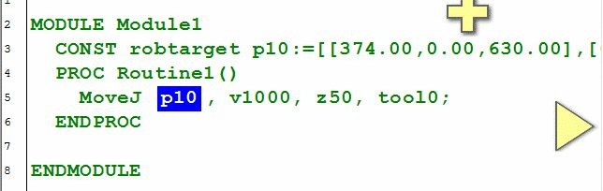

图中所使用的程序数据的说明见表:

程序数据 | 数据类型 | 说明
p10 | robtarget | 机器人运动目标位置数据
v1000 | speeddata | 机器人运动速度数据
z50 | zonedata | 机器人运动转弯数据
tool0 | tooldata | 机器人工作数据 TCP
5.3.2 程序数据的类型与分类

1.程序数据的类型分类

ABB 机器人的程序数据共有 76 个，并且可以根据实际情况进行程序数据的创建，为 ABB 机器人的程序 设计带来了无限可能性。

在示教器的“程序数据”窗口可查看和创建所需要的程序数据。

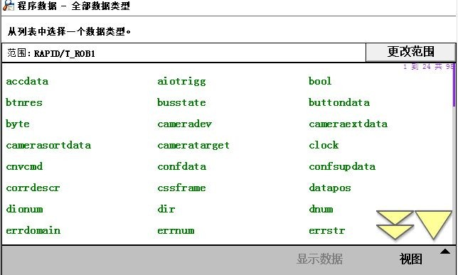
2.程序数据的存储类型

（1）变量 VAR

变量型数据在程序执行的过程中和停止时，会保持当前的值。但如果程序指针被移到主程序后，数值 会丢失。
举例说明：

VAR num length:=0;名称为 length 的数字数据

VAR string name:=”John”;名称为 name 的字符数据 VAR bool finish:=FALSE;名称为 finish 的布尔量数据 在程序编辑窗口中的显示如图：

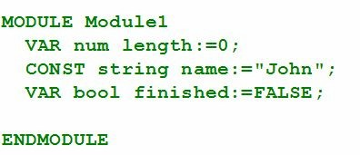

在机器人执行的 RAPID 程序中也可以对变量存储类型程序数据进行赋值的操作，如图：

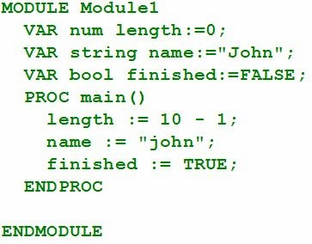

*注意：VAR 表示存储类型为变量

num 表示程序数据类型

*提示：在定义数据时，可以定义变量数据的初始值。如 length 的初始值为 0，name 的初始值为 John，

finish 的初始值为 FALSE。

*注意：在程序中执行变量型数据的赋值，在指针复位后将恢复为初始值。

（2）可变量 PERS 可变量最大的特点是，无论程序的指针如何，都会保持最后赋予的值。 举例说明：
PERS num nbr:=1;名称为 nbr 的数字数据

PERS string test:=”Hello”;名称为 test 的字符数据

在机器人执行的 RAPID 程序中也可以对可变量存储类型程序数据进行赋值的操作。 在程序执行以后，赋值的结果会一直保持，直到对其进行重新赋值。
*注意：PERS 表示存储类型为可变量

（3）常量 CONST 常量的特点是在定义时已赋予了数值，并不能在程序中进行修改，除非手动修改。 举例说明：
CONST num gravity:=9.81;名称为 gravity 的数字数据

CONST string greating:=”Hello”;名称为 greating 的字符数据

*注意：存储类型为常量的程序数据，不允许在程序中进行赋值的操作。 三种数据的存储类型在编辑界面的显示如下：

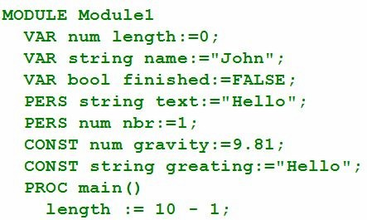
3.常用的程序数据

根据不同的数据用途，定义了不同的程序数据，下表是机器人系统中常用的程序数据：

程序数据 | 说明
bool | 布尔量
byte | 整数数据 0~255
clock | 计时数据
dionum | 数字输入/输出信号
extjoint | 外轴位置数据
intnum | 中断标志符
jointtarget | 关节位置数据
loaddata | 负荷数据
mecunit | 机械装置数据
num | 数值数据
orient | 姿态数据
pos | 位置数据（只有 X、Y 和 Z）
pose | 坐标转换
robjoint | 机器人轴角度数据
robtarget | 机器人与外轴的位置数据
speeddata | 机器人与外轴的速度数据
string | 字符串
tooldata | 工具数据
trapdata | 中断数据
wobjdata | 工件数据
zonedata | TCP 转弯半径数据
*提示：系统中还有针对一些特殊功能的程序数据，在对应的功能说明书中会有相应的详细介绍，请查 看随机光盘电子版说明书。也可以根据需要新建程序数据类型。
5.4 任务实施

5.4.1 建立程序数据

程序数据的建立一般可以分为两种形式，一种是直接在示教器中的程序数据画面中建立程序数据；另

一种是在建立程序指令时，同时自动生成对应的程序数据。

本节将介绍直接在示教器的程序数据画面中建立程序数据的方法。下面以建立布尔数据为例子进行说 明，练习时建立 num 和 robtarget 程序数据。
建立 bool 数据的操作步骤：

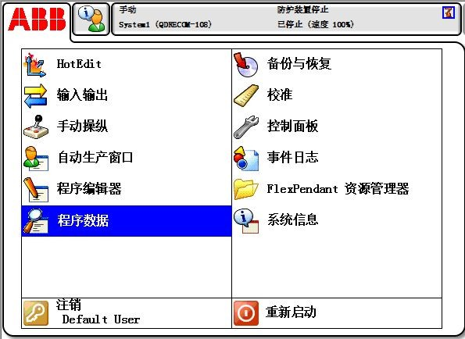 | 1. ABB 菜单中，选择“ 程序数 据”。
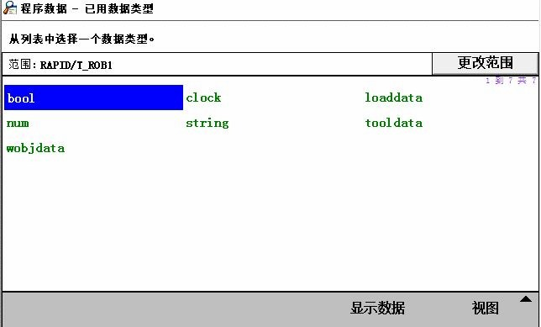 | 2. 选择数据类型“bool” ，单击  “显示数据”。
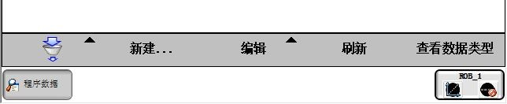 | 3. 单击“新建…”。

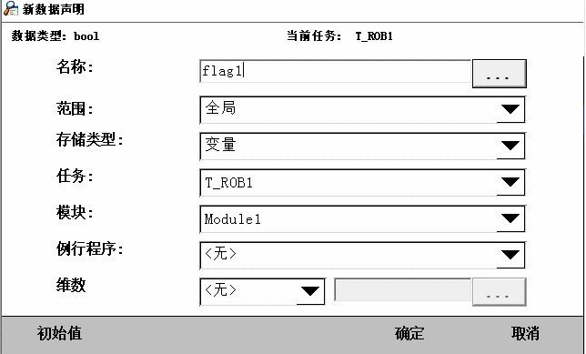 | 4. 进行名称的设定、单击下拉  菜单选择对应的参数，设定 完成 后单击 “ 确定 ” 完成 设 定。  数据设定参数及说明见表：
 |  | 设定参数 | 说明
 |  | 名称 | 设定数据的名称
 |  | 范围 | 设定数据可使用  的范围
 |  | 存储类型 | 设定数据的可存  储类型
 |  | 任务 | 设定数据所在的  任务
 |  | 模块 | 设定数据所在的  模块
 |  | 例行程序 | 设定数据所在的  例行程序
 |  | 维数 | 设定数据的维数
 |  | 初始值 | 设定数据的初始  值
5.4.2 三个关键的程序数据的设定

在进行正式的编程之前，就需要构建起必要的编程环境，其中有三个必须的程序数据（工具数据 tooldata、 工件坐标 wobjdata、负荷数据 loaddata）就需要在编程前进行定义。
1.工具数据 tooldata

工具数据 tooldata 用于描述安装在机器人第六轴上的工具的 TCP、质量、重心等参数数据。 一般不同的机器人应用配置不同的工具，比如说弧焊的机器人就使用弧焊枪作为工具，而用于搬运板
材的机器人就会使用吸盘式的夹具作为工具。

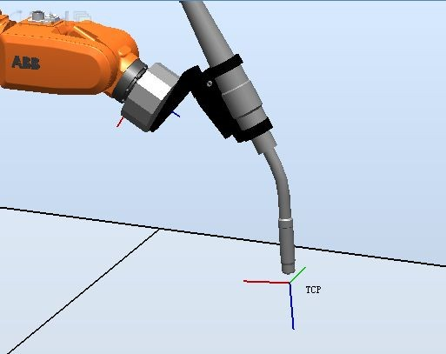

默认工具（tool0）的工具中心点（Tool Center Point）位于机器人安装法兰盘的中心。图中 A 点就是原

始的 TCP 点。

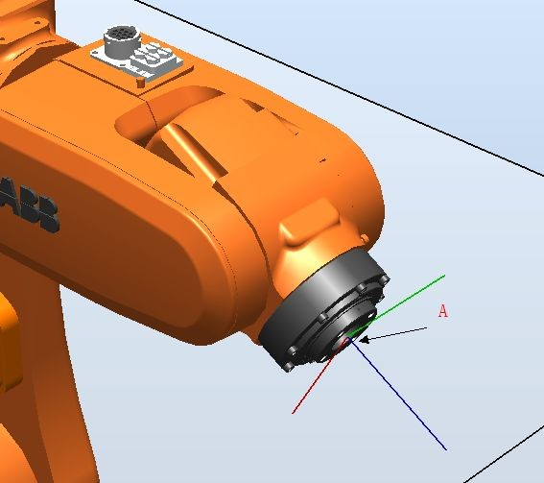
TCP 的设定原理如下：

1） 首先在机器人工作范围内找一个非常精确的固定点作为参考点。

2） 然后在工具上确定一个参考点（最好是工具的中心点）。

3） 用之前介绍的手动操纵机器人的方法，去移动工具上的参考点，以四种以上不同的机器人姿态尽可 能与固定点刚好碰上。为了获得更准确的 TCP，在以下例子中使用六点法进行操作，第四点是用工 具的参考点垂直于固定点，第五点是工具参考点从固定点向将要设定为 TCP 的 X 方向移动，第六点 是工具参考点从固定点向将要设定为 TCP 的 Z 方向移动。
4） 机器人通过这四个位置点的位置数据计算求得 TCP 的数据，然后 TCP 的数据就保存在 tooldata 这个 程序数据中被程序进行调用。
*提示：执行程序时，机器人将 TCP 移至编程位置。这意味着，如果要更改工具以及工具坐标系，机器 人的移动将随之更改，以便新的 TCP 到达目标。
所有机器人在手腕处都有一个预定义工具坐标系，该坐标系被称为 tool0。这样就能将一个或多个新工 具坐标系定义为 tool0 的偏移值。
*注意：TCP 取点数量的区别：

4 点法，不改变 tool0 的坐标方向

5 点法，改变 tool0 的 Z 方向

6 点法，改变 tool0 的 X 和 Z 方向（在焊接应用最为常用）。 前三个点的姿态相差尽量大些，这样有利于 TCP 精度的提高。

操作步骤：

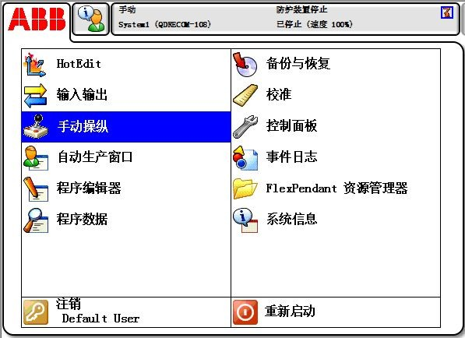 | 1. ABB 菜单中，选择“手动操 纵”。
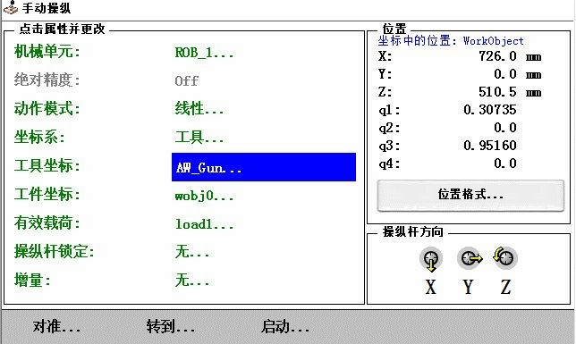 | 2. 选择“工具坐标”。
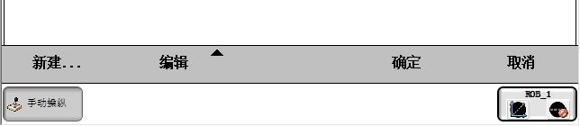 | 3. 单击“新建”。

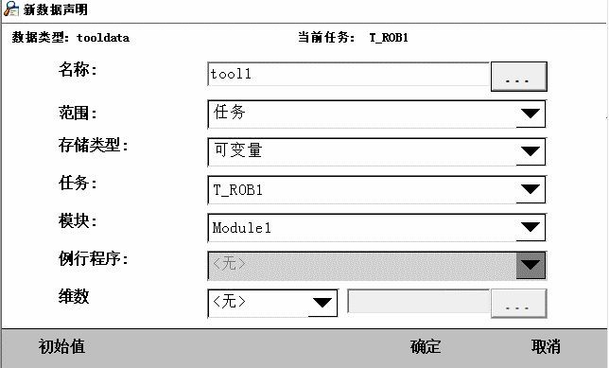 | 4. 对工具数据属性进行设定 后，单击“确定”。
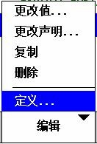 | 5. 选中 tool1 后，单击“编辑”  菜单中的“定义”选项。
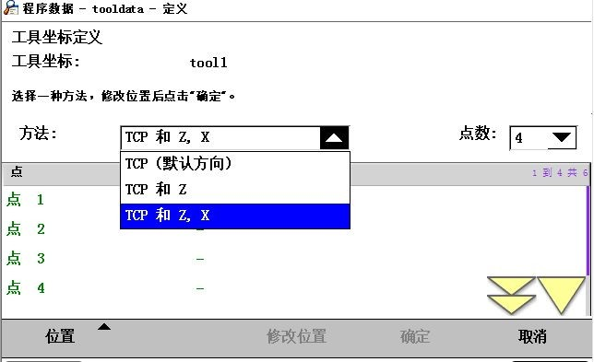 | 6. 选择“TCP 和 Z，X”，使用  6 点法设定 TCP。

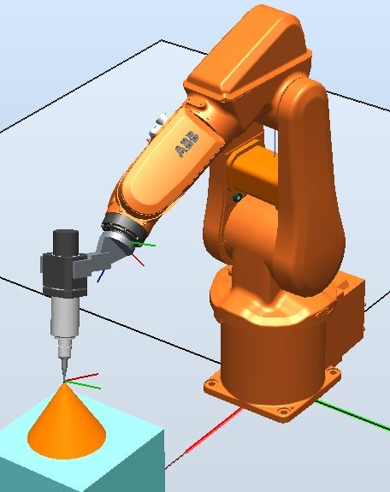 | 7. 选择合适的 手动操纵模 式。  8. 按下使能键，使用摇杆使 工具参考点靠上固定点， 作为第一个点。
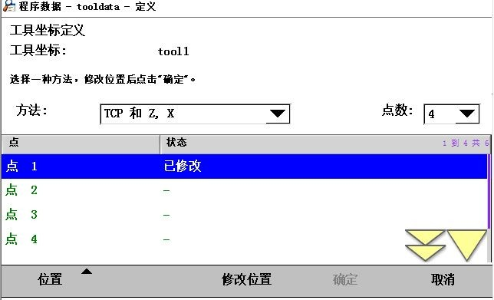 | 9. 单击“修改位置”，将点 1  位置记录下来。
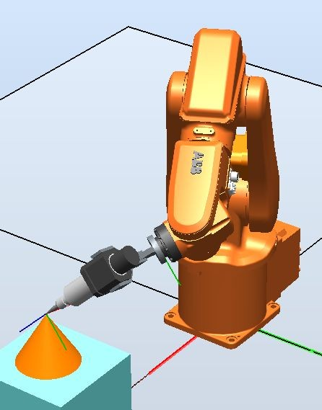 | 10. 工具参考点变换姿态靠上 固定点。

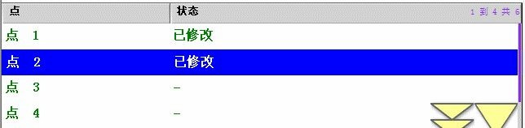 | 11. 单击“修改位置”，将点 2  位置记录下来。
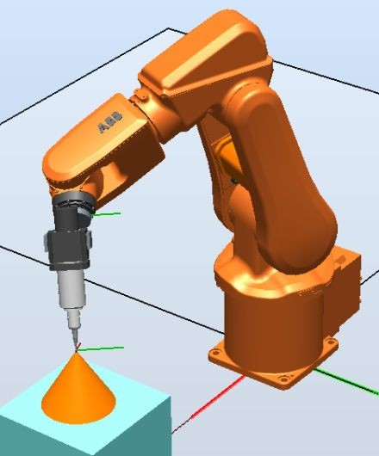 | 12. 工具参考点变换姿态靠上 固定点。
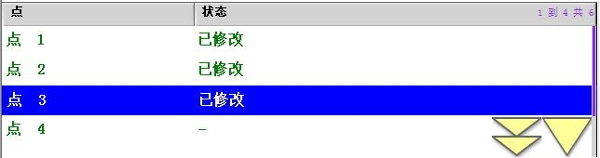 | 13. 单击“修改位置”，将点 3  位置记录下来。
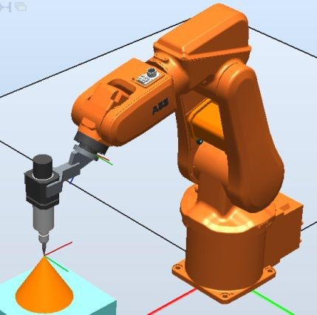 | 14. 工具参考点变换姿态靠上 固定点。这是第 4 个点， 工具参 考点垂直于 固定 点。
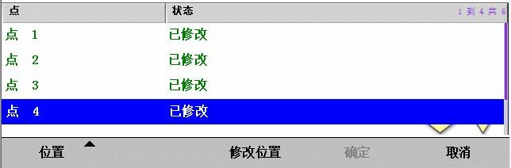 | 15. 单击“修改位置”，将点 4  位置记录下来。

 | 16. 工具参考点以点 4 的姿态 从固定点移动到工具 TCP 的+X 方向。
 | 17. 单击“修改位置”，将延伸 器点 X 位置记录下来。
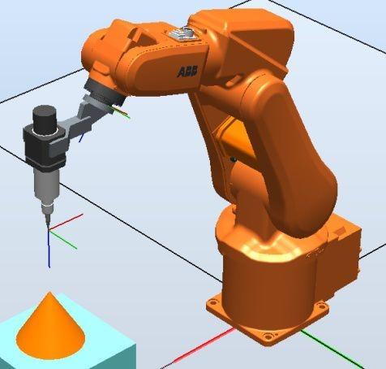 | 18. 工具参考点以此姿态从固 定点移动到工具 TCP 的 Z 方向。
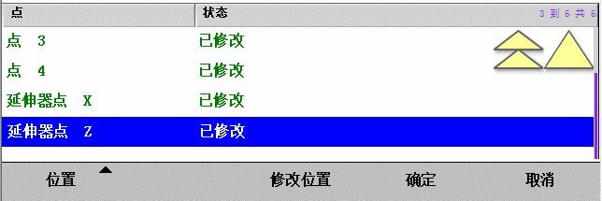 | 19. 单击“修改位置”，将延伸 器点 Z 位置记录下来。  20. 单击“确定”完成设定。

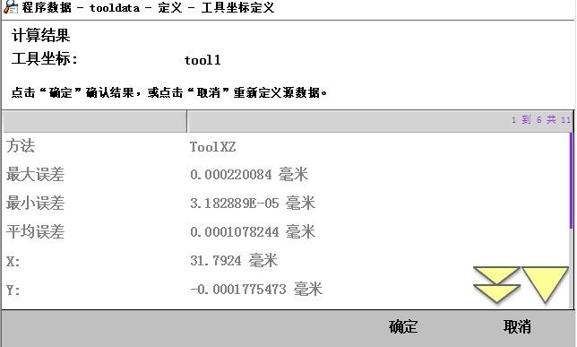 | 21. 对误差进行确认，越小越 好，但也要以实际验证效 果为准。
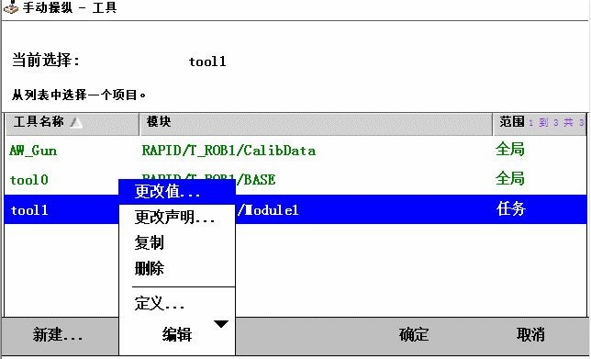 | 22. 选中 tool1，然后打开编辑 菜单选择“更改值”。
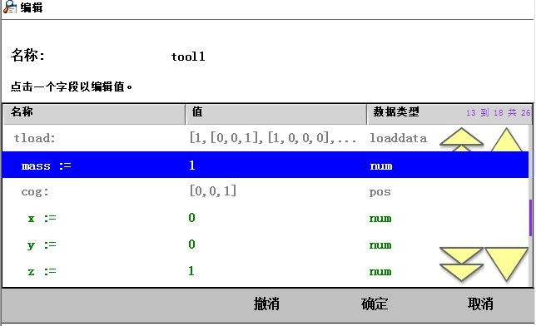 | 23. 在此页面中，根据实际情 况设定工具的质量 mass  （单位 kg）和重心位置数 据（此中心是基于 tool0 的偏移值，单位 mm），然 后单击“确定”。  *提示：此页显示的内容就 是 TCP 定义时生成的数据。

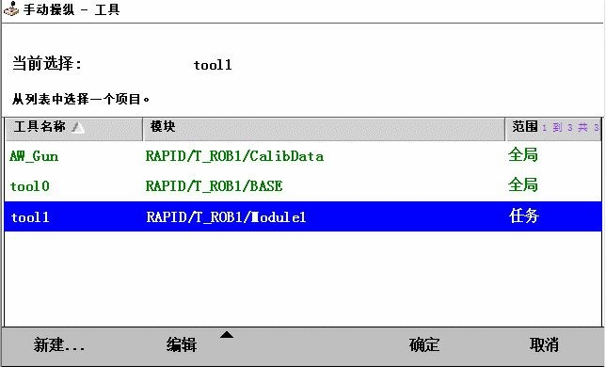 | 24. 选中 tool1，单击“确定”。
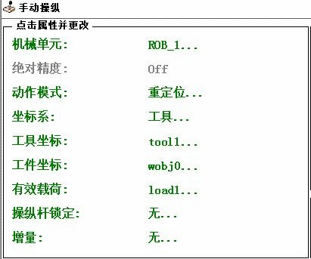 | 25. 动 作 模 式 选 定 为 “ 重 定 位”。坐标系统选定为“工 具 ” 。 工 具 坐 标 选 定 为 “tool1”。
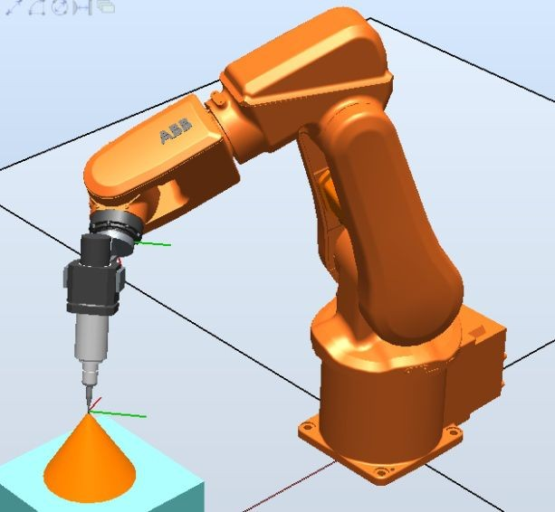 | 26. 使用摇杆将工具参考点靠 上固定点，然后在重定位 模式下手动操纵机器人， 如果 TCP 设定精确的话， 可以看到工具参考点与固 定点始终保持接触，而机 器人会根据重定位操作改 变姿态。
如果使用搬运的夹具，一般工具数据的设定方法如下：

图中，搬运薄板的真空吸盘夹具为例，质量是 25kg，重心在默认 tool0 的 Z 的正方向偏移 250mm，TCP

点设定在吸盘的接触面上，从默认 tool0 上的 Z 方向偏移了 300mm。

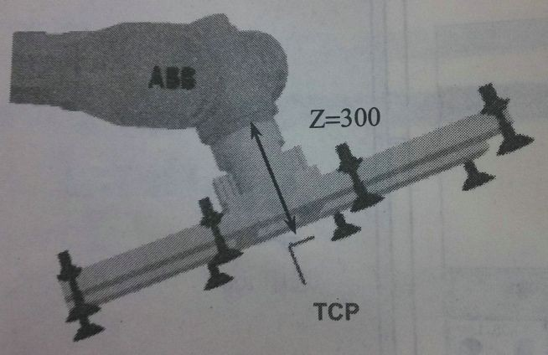
在示教器上设定如下：

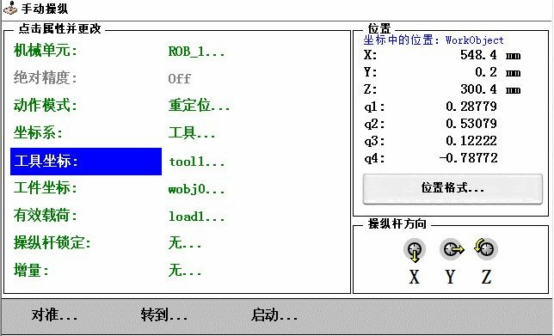 | 1. 在“手动操纵”界面，选择“工具坐 标”。
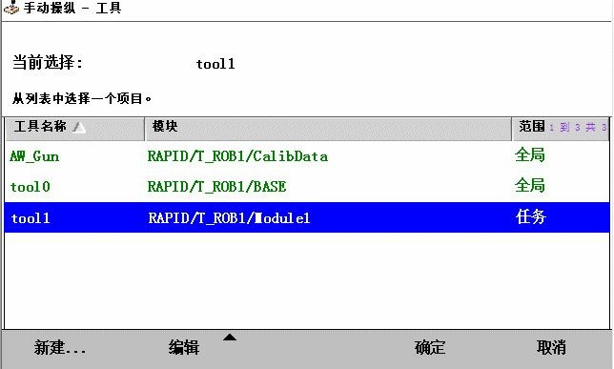 | 2. 单击“新建”。

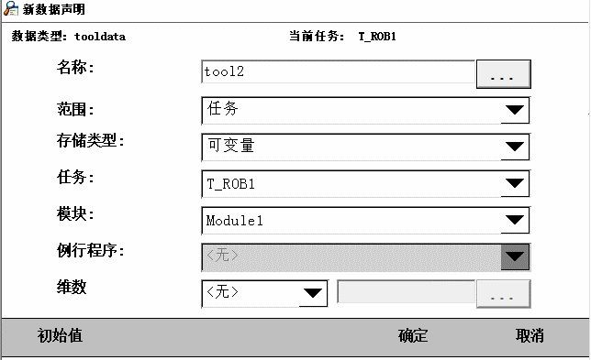 | 3. 根据需要设定数据的属性，一般 不用修改。  4. 单击“初始值”。
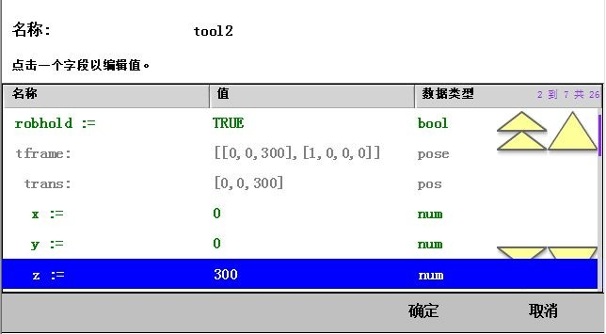 | 5. TCP 点设定在吸盘的接触面上， 从默认 tool0 上的 Z 正方向偏移了  300mm，在此画面中设定对应的 数值。
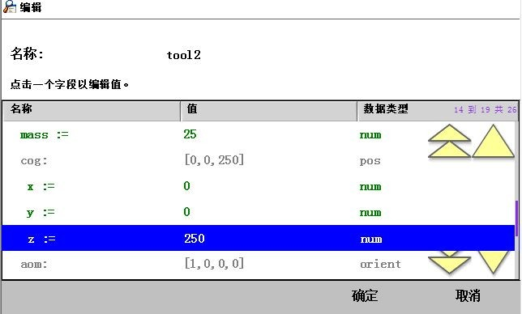 | 6. 此工具质量是 25kg，重心在默认 tool0 的 Z 的正方向偏移 250mm， 在画面中设定对应的数值，然后 单击“确定”，设定完成。
2.工件坐标 wobjdata

工件坐标对应工件，它定义工件相对于大地坐标（或其他坐标）的位置。机器人可以拥有若干工件坐
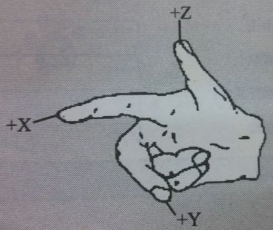

标系，或者表示不同工件，或者表示同一工件在不同位置的若干副本。

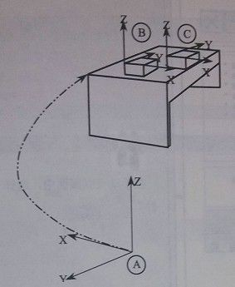 | 对机器人进行编程时就是在工件坐标中创 建目标和路径。这带来很多优点：  1） 重新定位工作站中的工件时，只需要更 改工件坐标的位置，所有路径将即刻随 之更新。  2） 允许操作以外轴或传送导轨移动的工 件，因为整个工件可连同其路径一起移 动。  *提示：A 是机器人的大地坐标，为了方便 编程，给第一个工件建立了一个工件坐标 B，并 在这个工件坐标 B 中进行轨迹编程。
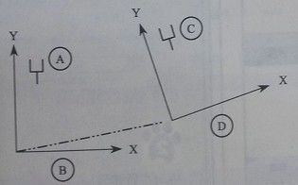 | 如果台子上还有一个一样的工件需要走一  样的轨迹，那只需建立一个工件坐标 C，将工件 坐标 B 中的轨迹复制一份，然后将工件坐标从 B 更新为 C，则无需对一样的工件进行重复轨迹编 程了。  *提示：如果在工件坐标 B 中对 A 对象进行 了轨迹编程，当工件坐标的位置变化成工件坐 标 D 后，只需在机器人系统重新定义工件坐标 D，则机器人的轨迹就自动更新到 C 了，不需要 再次轨迹编程了。因 A 相对于 B，C 相对于 D 的 关系是一样，并没有因为整体偏移而发生变化。
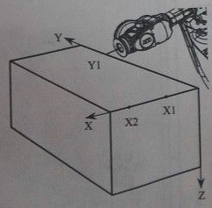 | *注意：在对象的平面上，只需要定义三个  点，就可以建立一个工件坐标。  X1 点确定工件坐标的原点。 X1、X2 点确定工件坐标 X 正方向 Y1 确定工件坐标 Y 正方向。 工件坐标等符合右手定则。

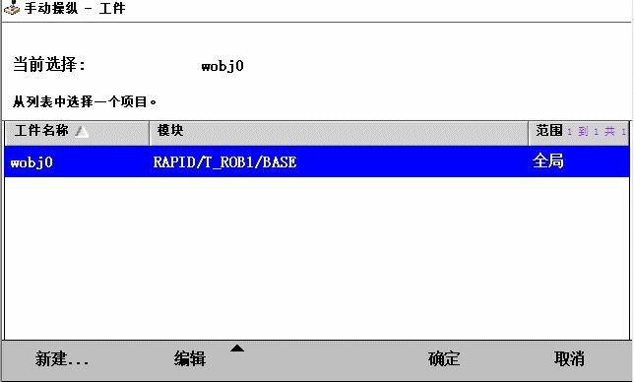

建立工件坐标的操作步骤：

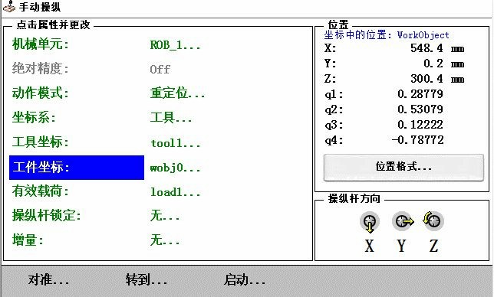 | 1. 在手动操纵画面中，选 择“工件坐标”。
 | 2. 单击“新建”。
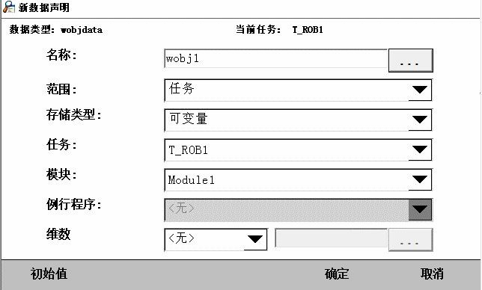 | 3. 对工件坐标数据属性进 行设定后，单击“确定”。

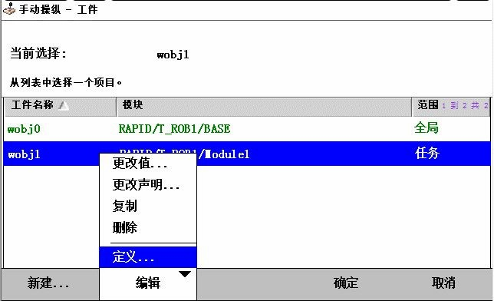 | 4. 打开编辑菜单，选择“定 义”。
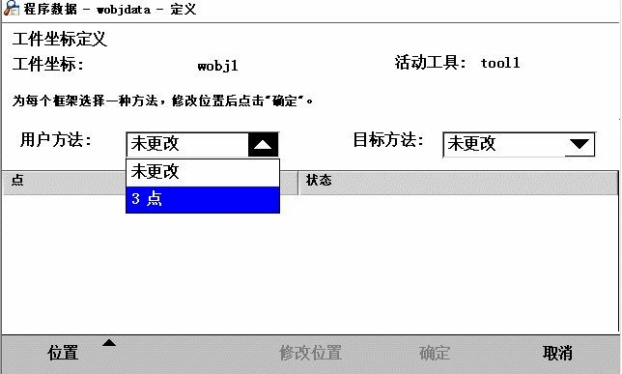 | 5. 将 用 户 方 法 设 定 为 “3  点”。
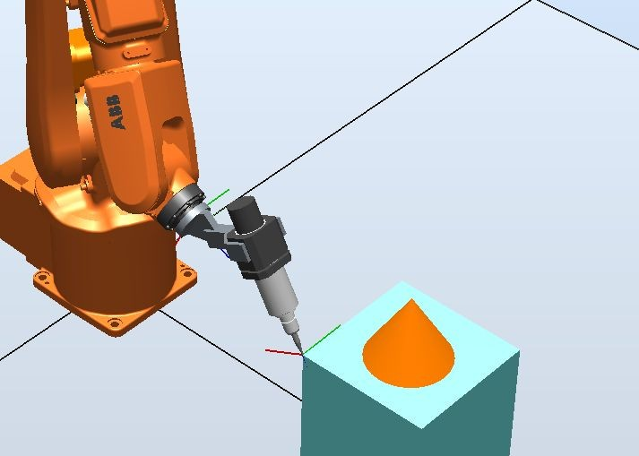 | 6. 手动操纵机器人的工具 参考点靠近定义工件坐 标的 X1 点。

7. 单击“修改位置”，将 X1
点记录下来。
 | 8. 手动操纵机器人的工具 参考点靠近定义工件坐 标的 X2 点。
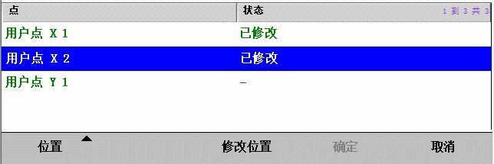 | 9. 单击“修改位置”，将 X2  点记录下来。
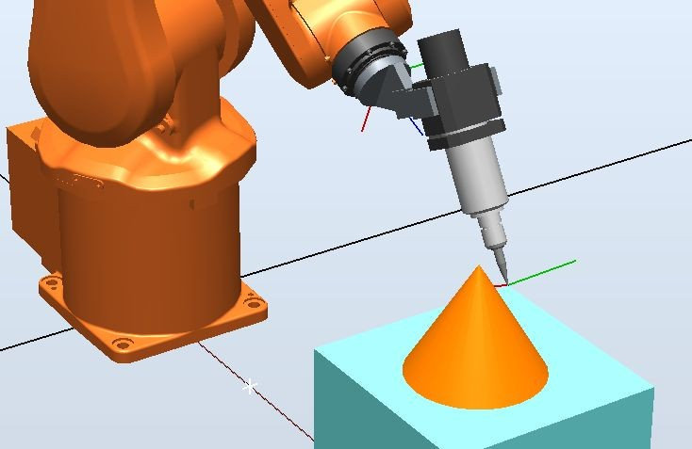 | 10. 手动操作机器人的工具 参考点靠近定义工件坐 标的 Y1 点。

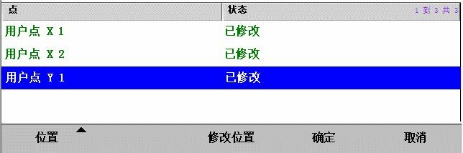 | 11. 单击“修改位置”，将 Y1  点记录下来。  12. 单击“确定”。
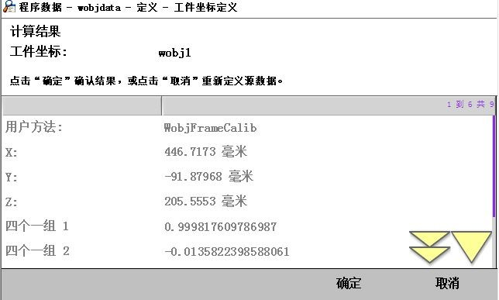 | 13. 对自动生成的工件坐标 数据进行确认后，单击 “确定”。
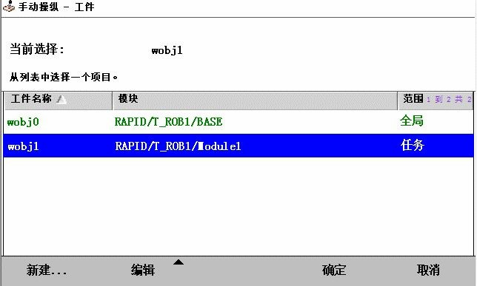 | 14. 选中 wobj1 后，单击确 定。

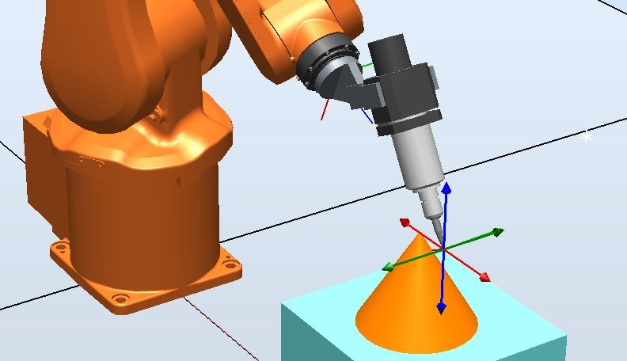

3.有效载荷 loaddata

15. 设 定 手 动 操 纵 画 面 项 目，使用线性动作模式， 体 验 新 建 立 的 工 件 坐 标。

对于搬运应用的机器人，应该正确设定夹具的质量、重心 tooldata 以及搬运对象的质量和重心数据

loaddata。

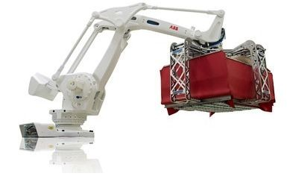

操作步骤：
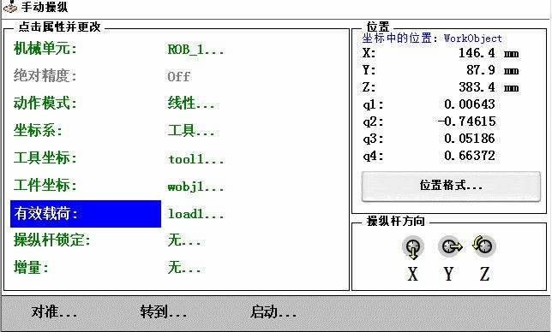

1. “手动操纵”界面，选择“有效载 荷”。

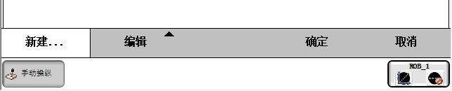 | 2. 单击“新建…”。
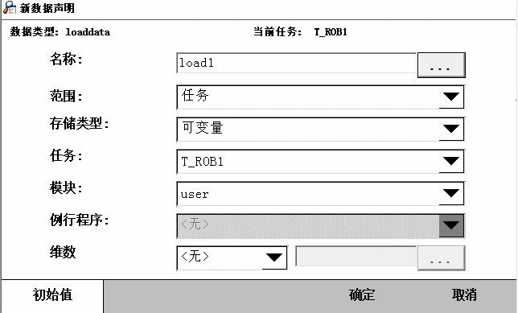 | 3. 对有效载荷数据属性进行设 定。  4. 单击“初始值”。
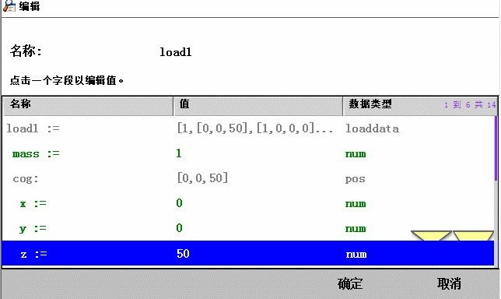 | 5. 对有效载荷的数据根据实际  的情况进行设定，各参数代表 的含义请参考下面的有效载 荷参数表。  6. 单击“确定”。
 |  | 名称 | 参数 | 单位
 |  | 有 效  载 荷 质量 | load.mass | kg
 |  | 有 效  载 荷 重心 | load.cog.x load.cog.y load.cog.z | mm
 |  | 力 矩  轴 方 向 | load.aom.q1 load.aom.q2 load.aom.q3 load.aom.q4
 |  | 有 效  载 荷 的 转 动 惯 量 | ix iy iz | kg·m2
在 RAPID 编程中，需要对有效载荷的情况进行实时的调整：

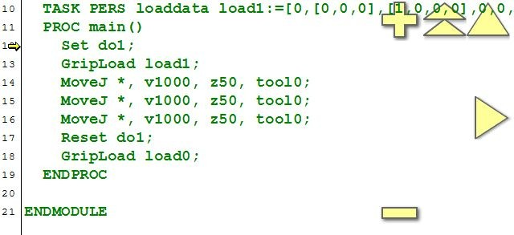

Set do1;夹具夹紧

GripLoad load1;指定当前搬运对象的质量和重心 load1

……

Reset do1;夹具松开

GripLoad load0;将搬运对象清除为 load0

5.5 知识链接

5.5.1 复杂程序数据赋值

在 RAPID 程序数据中，有一些结构较为复杂的程序数据，如 robtarget 程序数据，即 MoveJ 指令中的 p10

数据：

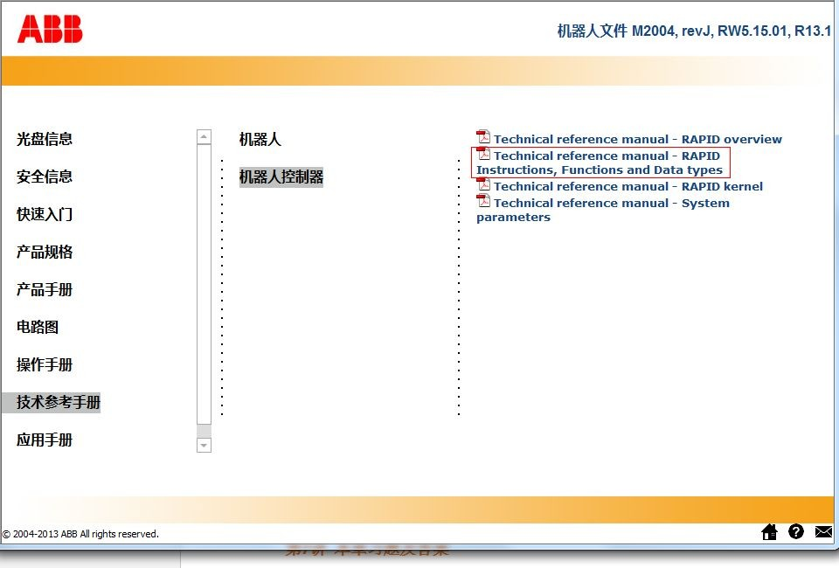

如上图所示，在光盘的此文档中可以找到 RAPID 程序中所有程序数据、功能、指令的详细介绍。

文档中此数据是由一串数字组成（包括笛卡尔坐标 xyz、q1-4、轴角度等）
以此数据为例，介绍复杂数据的赋值操作。 首先查看此数据的架构：

以修改 trans of pos 中的 x 为例。
操作步骤：
1. 首先确定程序数据的类型为可变量
2. 打开程序编辑器进入例行程序 添加赋值指令“p10.trans.x:=400”（即将 p10 的
trans 下的 x 的值更改为 400）。

5.5.2 工具自动识别程序

介绍工具自动识别（LoadID）功能。

LoadIdentify 是 ABB 机器人开发的用于自动识别安装在六轴法兰盘上的工具（tooldata）和载荷（loaddata） 的重量，以及重心。（前面介绍到，设置 tooldata 和 loaddata 是自己测量工具的重量和重心，然后填写参数 进行设置，但是这样会有一定的不准确性）
手持工具的应用中，应使用 LoadIdentify 识别工具的重量和重心。 手持夹具的应用中，应使用 LoadIdentity 识别夹具和搬运对象的重量和重心。 操作步骤：

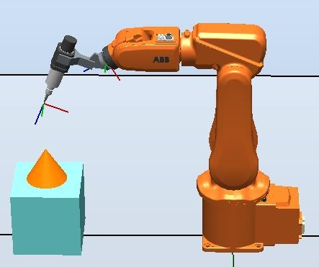 | 1. 使用手动操纵功能，把 机器人回到机械原点位 置。
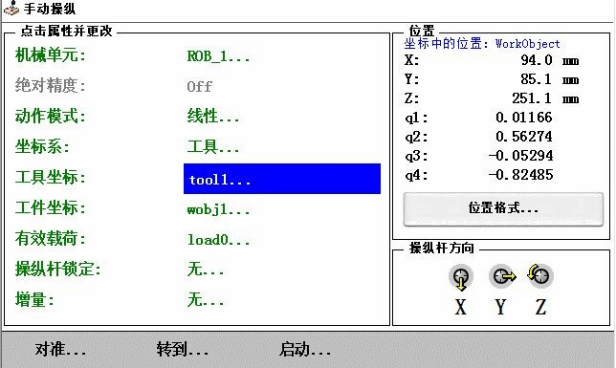 | 2. 进入“ 手动操纵”-“ 工具 坐标”画面，选取需要测 量的工具数据（如果有 载荷选择测量的载荷）。
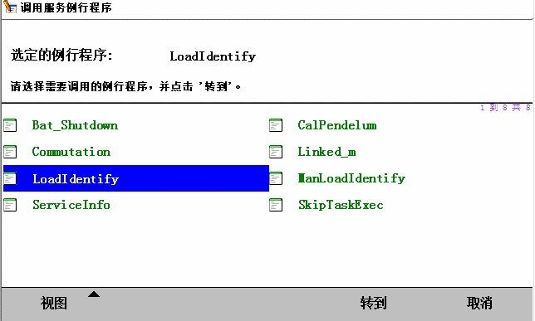 | 3. 进入“程序编辑器”画面， 单击“ 调试”- 选择“ 调用 例 行 程 序 ”- 选 择 “LoadIdentity” （此程序 为标准程序）- 单击“ 转 到”。
 | 4. 按下使能键，点击示教 器右下侧的播放键运行 程序，在弹出的对话框 中点击“OK”。

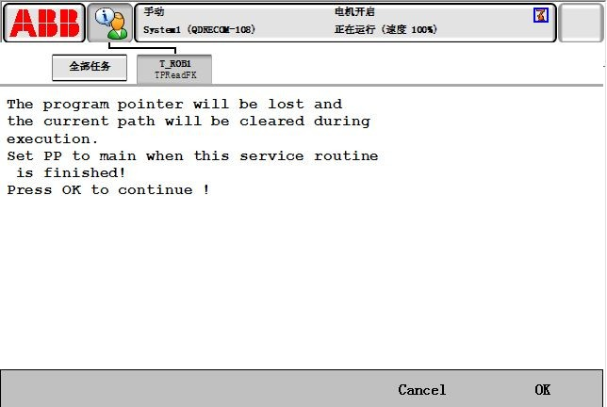
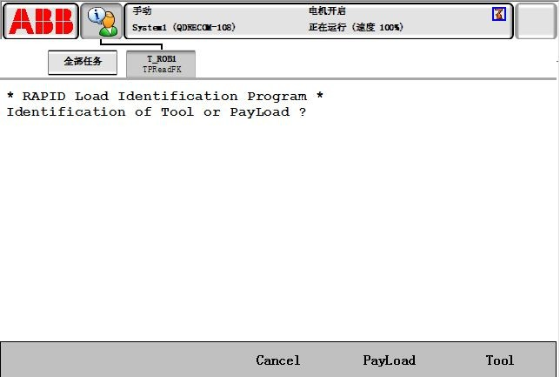 | 5. 根据提示选择“Tool”（即 选择要测量的是工具还 是载荷）。

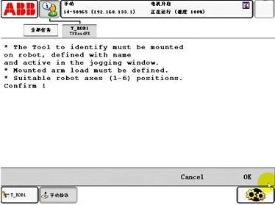 | 6. 确认六轴是否在合适位 置（不必为机械原点）。
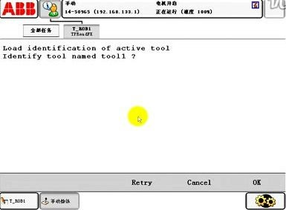 | 7. 确认工具数据名称。

8. 选择工具重量（选择 2， 然 机 器 人 自 己 识 别 重 量）。
9. 调整旋转角度（如果工 具不能进行 90 度旋转， 要进行设置）。

10. 进行慢速测试。

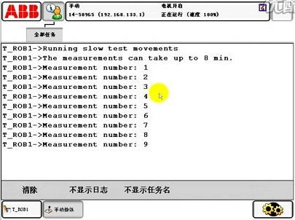 | 11. 等待机器人完成测试步 骤，观察机器人动作是 否有被干涉，一直按住 使能键（使能键如果断 开，需要重新开始测试 过程）。
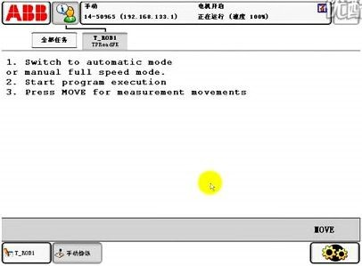 | 12. 切换到自动状态，点击 播放键，重新进入识别 程序画面，点击“MOVE”。

13. 完成后跳到画面，切换 为手动，显示测量结果
（包括重量、重心、准 确度等），确认无误后， 点击“Yes”将结果写入工 具数据。
14. 点击“ 取消调用例行程 序”回到程序编辑画面。

